KATA PENGANTAR
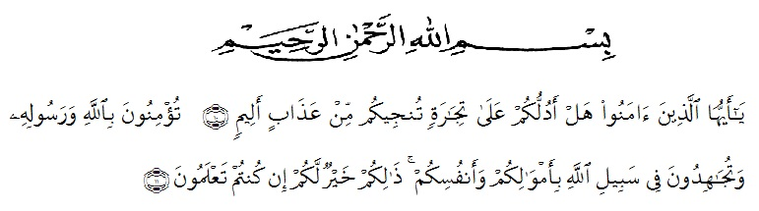

Artinya : “Hai orang-orang yang beriman, sukakah kamu aku tunjukkan suatu perniagaan yang dapat menyelamatkanmu dari azab yang pedih?(10). (yaitu) kamu beriman kepada Allah dan RasulNya dan berjihad di jalan Allah dengan harta dan jiwamu. Itulah yang lebih baik bagimu, jika kamu mengetahui.(11) (As-Shaff Ayat 10-11)
Segala puji bagi Allah yang telah melimpahkan segala karunia-Nya kepada peneliti sehingga dapat menyelesaikan skripsi yang berjudul “Meningkatkan kemampuan membaca puisi siswa dengan menggunakan media pembelajaran Audio Visual tema cita-citaku pada siswa kelas IV SD Negeri 105326 Bangun Rejo” sebagai syarat dalam meraih gelar Sarjana Pendidikan pada Program Studi Pendidikan Guru Sekolah Dasar, Fakultas Keguruan dan Ilmu Pendidikan, Universitas Muslim Nusantara Al-Washliyah.
Dalam penyusunannya penulis mendapat banyak bimbingan, dari tahap awal sampai akhir penulisan skripsi ini, penulis telah banyak menerima bimbingan baik moril maupun materil dari beberpa pihak. Ucapan terima kasih juga penulis berikan kepada nama-nama yang ada dibawah ini
- Bapak Dr. KRT. Hardi Mulyono K. Surbakti, SE, M.AP selaku Rektor Universitas Muslim Nusantara Al-Washliyah Medan.
- Bapak Dr. Samsul Bahri., M.Si, selaku Dekan Fakultas Keguruan dan Ilmu Pedidikan Universitas Muslim Nusantara Al-Washliyah Medan.
- Ibu Dra. Sukmawarti, M.Pd, selaku Ketua Program Studi Pendidikan Guru Sekolah Dasar.
- Ibu Dra. Hj. Nurjannah, M.Si, selaku Dosen Pembimbing yang telah banyak meluangkan waktunya dan perhatian untuk memberikan bimbingan kepada penulis.
- Kepala Sekolah beserta para guru dan siswa SDN 105326 Bangun Rejo yang telah membantu melengkapi data penelitian ini.
- Kepada keluarga tercinta khusunya kedua orang tua saya bapak Supriadi dan ibu Misgianti, A.M.G. yang sudah mendukung dan memberi motivasi, nasehat, dan bimbingan sehingga penulis dapat menyelesaikan skripsi ini.
- Sahabat-sahabat tersayang saya Fauzi Rahman Rangkuti, Dea Br Simbolon, Deswita Maharani BB, Khairul Azemi, Yuri Ihza Lazuardi, dan seluruh kelas H PGSD 2019 yang telah banyak memberikan semangat kepada penulis.
Untuk itu peneliti mengharapkan kritik dan saran yang bersifat membangun demi kesempurnaan skripsi ini. Kiranya skripsi ini bermanfaat dalam memperkaya khazanah ilmu pengetahuan dan penulis mengharapkan semoga skripsi ini dapat berguna dan bermanafaat bagi para pembaca. Aamiin.

Medan, 2023
Penulis

Dhea Ramadhani
191434090

